五年级语文下册
《特殊的元宵节》参考范例汇总
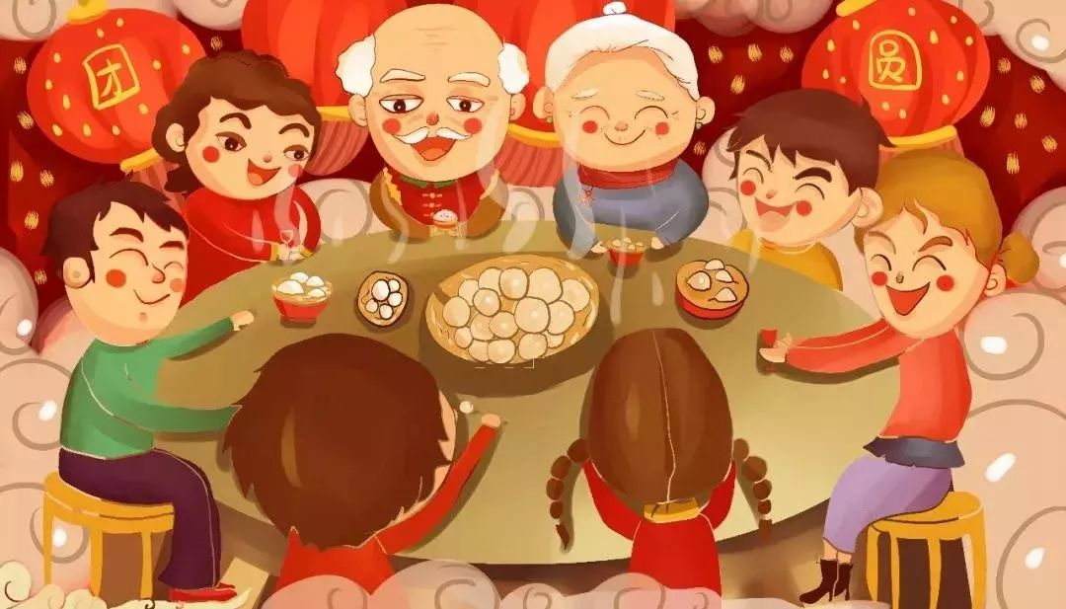

范文一：快乐元宵节

今天，是元宵佳节。到了晚上，我们照例要去看一年一度的烟花和灯展。
我们到时，烟花已经开始燃放了，我们挑了一个好地方开始看。烟花是从文化宫上放的。这些美丽的烟花把黑夜照得如同白昼，彩色的火球飞腾着，连续不断，交映在天空的烟花中绽放。这些烟花简直像在春天里互相争芳斗艳的鲜花一样，令人赏心悦目。夜空的滴滴金雨与地上开放的朵朵银花汇成了一片欢乐的海洋。有的四射的烟火，组成孔雀开屏的样子。有的烟花是圆的，密布在天孔中，像星星还眨呀眨的。
元宵节上不仅是灯的世界，也是人的海洋。无数灯与人聚在一起，构成了景色奇异的灯和人潮。这些灯别具一格、珠光宝气、晶莹发亮。我看到了有个灯展画面是一个老奶奶和壮牛组成，牛跳舞时左摇摇右摆摆，耳朵上下摆动，而老奶奶舞姿生风，比牛更牛。就这样，我们在灯海中尽情欣赏。
今年元宵节真快乐呀！烟花、灯、人，汇聚成了无数美好的节日祝福。

范文二：闹元宵

元宵的夜晚，我和爸爸妈妈一起去赏灯。今天的广场成了人的世界，灯的海洋，盏盏彩灯犹如满天的星星洒落人间。观灯的人挤得水泄不通不通。我们一家好像一只小船随着人流往前飘。欢声笑语，灯火辉煌，一派祥和的景象。
我和爸爸妈妈穿过聚宝盆大门，来到了“连年有余”的面前，我们看到灯台上站着一只可爱的小金猪，它双手抱着金元宝，身穿红色小背心，咧开嘴笑得非常甜。小金猪的旁边有两条活蹦乱跳的鲤鱼。小金猪的头上有“连年有余”四个大字，在其它灯的照射下，闪闪发光。我们一家又来到了“九龙壁”，看到了九条不同形态的和九种不同颜色的龙组成的，每两条龙之间以水草、白云、山石、月光作为连接，构成一幅生动的画面。其正中的一条龙造型最具威严，昂首向前，目光炯炯，气宇轩昂。它们追波逐浪，腾云驾雾，在霓红灯的照耀下显得更加栩栩如生，活灵活现。
我和爸爸妈妈还去看了“五福娃报春”、“聚宝盆大门”、“百鸟春鸣”、“铜钱灯”……这些花灯个个栩栩如生，金光闪闪，活灵活现。月亮越来越圆，观灯的人越来越多。你碰我，我挤你，大家说着笑着向前涌去，真是国富民强家家乐，张灯结彩闹元宵！
范文二：元宵做汤圆
今天是正月十五元宵节。我一大早起床，去奶奶家度过个愉快的元宵节。
元宵节当然少不了元宵、春卷这两大的主角。所以各家各户都在做元宵、炸春卷呢!
一到奶奶家，正看见奶奶在揉面团，我好奇地凑上去看看，说道：“奶奶啊，您老这是在干什么呀?”奶奶笑盈盈地说：“我在做元宵呢，你来得正好，来帮我揉揉。”于是揉面团的重任就压在了我的肩上。既然有重任，那就好好工作吧!
揉，我揉，我揉揉揉。咦?是不是有点揉过头了。我准备把手拿起来，可手就是拿不起来了呢！定眼一看，原来面被我揉得太粘了，我的手都黏住了。啊，我只好向奶奶发出求救信号。
元宵做不成，包春卷应该不难吧！我仔细看了爷爷包好的春卷后，想：包春卷不就是跟包饺子差不多嘛。馅一塞皮一包，最后再往油锅里一扔不就成了吗？我小心翼翼地捏起一张面皮，哇塞，这皮还不是一般的薄啊!
包的时候一定要小心小心再小心。先放馅再包皮。我捏起那薄如蝉翼的面皮放在馅上，再轻轻地一滚。成功了，我的春卷宝宝诞生了!看来我在包春卷这方面还蛮有造诣的嘛！
元宵节过完了，春节就正式结束了，在心里许个愿吧：今年的日子会越来越红火。

